Приложение блок-схема программы определения коэффициентов A и B при неточном определении забойного давления
Начало
Ввод N, P_{пл}, C_{З0}
i = 1..N
Ввод P_{зi}, Q_{i}
Вывод A, B, R
Конец
C_{Зi} = 2P_{Зi} * δ₂ – δ²₂
dP_{i} = P²_{пл} – P²_{Зi} – C_{Зi}
x_{i} = dP_{i} / Q_{i}
g_{i} = x_{i}²
m_{i} = Q_{i}²
s = s + Q_{i}; c = c + dP_{i}; k = k + x_{i}; l = l + g_{i}; d = d + m_{i}
A = (k * d – c * s) / (N * d – s²)
B = (N * с – s * k) / (N * d – s²)
R = (N * c – s * k) / 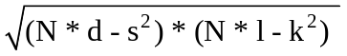

δ₂ = P_{пл} – 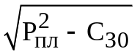
s = 0; c = 0; k = 0; l = 0; d = 0

